**12 октября 2013 года в рамках празднования Дня станицы, мы приняли участие в районной Акции «Я – гражданин»**

**Мы провели соцопрос**

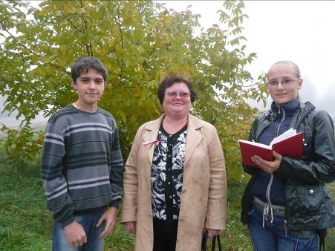

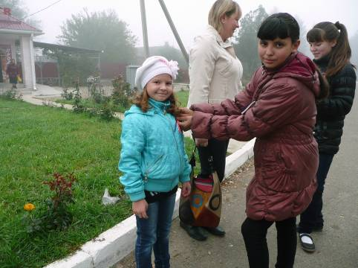

**И выяснили, что у каждого возраста своё понимание о гражданственности**

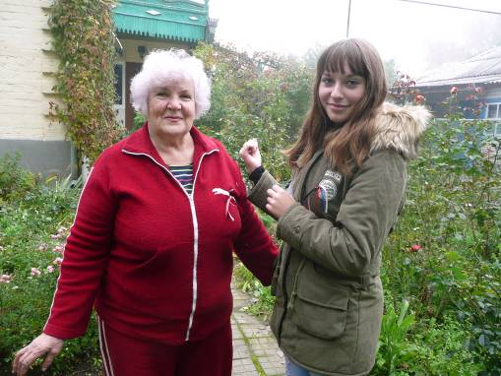

**В этот день нас объединила желание быть достойным**

**гражданином России**

**Далее мы изготовили своими руками**

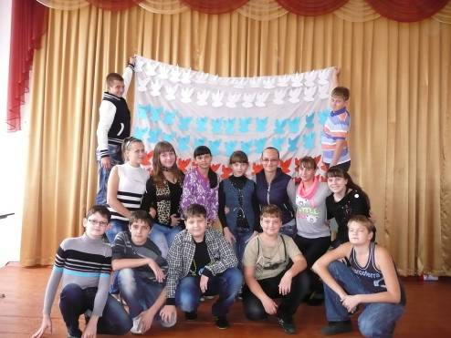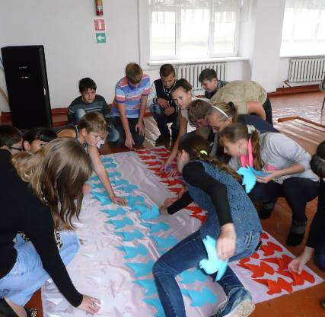**замечательный флаг России**

**Мы вместе и это здорово! Приходи и ты к нам!**